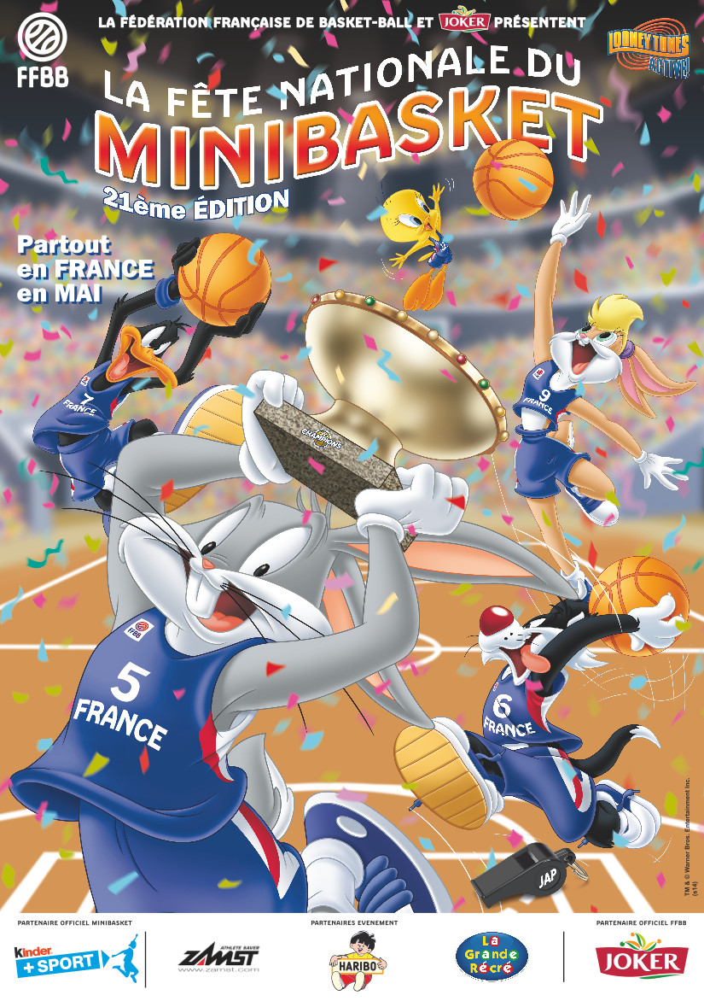
PAU FOIRE EXPOSITION
JEUDI 1er MAI 2014 à 9h30
21 ème

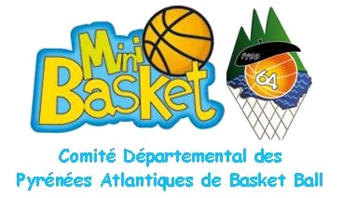
Fête Nationale du Mini Basket
Jeudi 1er MAI 2014
à PAU Foire Exposition
de 9h30 à 16h30.
La Fête Pour Qui ?
Pour les jeunes de 5 à 10 ans nés en
2009 2008 2007 2006 2005
2004 2003
LICENCIES OU PAS
Baby, Mini, Poussins, Filles et Garçons
.

Des
Animations
Diverses
Restauration
Sur place

TOURNOI
toute la journée
de 10h à 16h

Epreuves individuelles
Adaptées à chaque catégorie
U7 Baby, U9 Mini et U11 Poussins

ATELIERS
de 12h à 14h

Tournois

La Fête du Mini- Basket est la Fête de tous les jeunes basketteurs et basketteuses
Le Mini – Basket une façon de grandir

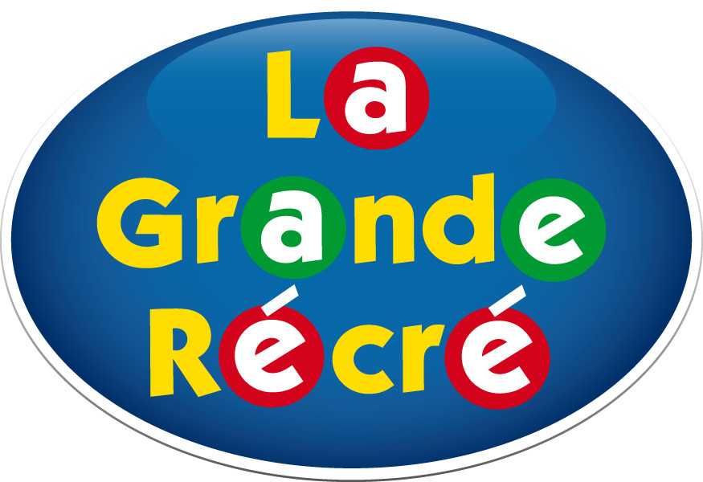














JEUDI 1er Mai 2014 à PAU
(Hall Foire expositions)

8h30/9h30 Préparation de la salle
(Suite et fin du travail fait la veille)

9h30 ACCUEIL
BENEVOLES

Répartition des responsables de terrain Contrôle, sécurité et Responsabilité

9h30/10h Accueil des dirigeants de Clubs et responsables d’équipes
INSCRIPTIONS des équipes PAR CATEGORIE
1 pôle U11
POUSSINS POUSSINES
1 pôle U9 MINI
1 pôle U7
BABY

Donner la ou les fiche(s) d’équipe REMPLIE(s) sur chaque pôle.cf « composition d’équipe »
Distribution des fiches individuelles pour les concours du midi

10H 12H Début des RENCONTRES 3c3 ou 4c4
Temps de jeu variable en fonction du nombre d’équipes. Changement libre.

12h/14h :
Epreuves INDIVIDUELLES
par catégorie
12h/12h45 U11 F&G et/ou U9 F&G
12h45 13h30 U9 F&G et/ou U7 F&G
Précision le jour J en fonction du nombre de participants par catégorie

Chaque joueur conserve sa fiche et la remet au secrétariat.
Chaque jeune garde sa fiche pour passer le test 2 fois
Les 2 passages seront Additionnés

PAUSE

DEJEUNER
*Possibilité
de restauration
sur place.

14h/16h : Reprise des RENCONTRES. Réajustement des poules si besoin

16h : REMISE DES RECOMPENSES
- Placement des enfants par club
- Remise des Attestations ASSISTANT MINI BASKET
- Remise des LABELS par étoile : 1 étoile, 2 étoiles, 3 étoiles
- Remise des récompenses INDIVIDUELLES par catégorie
- Remise des dotations par club pour tous les enfants

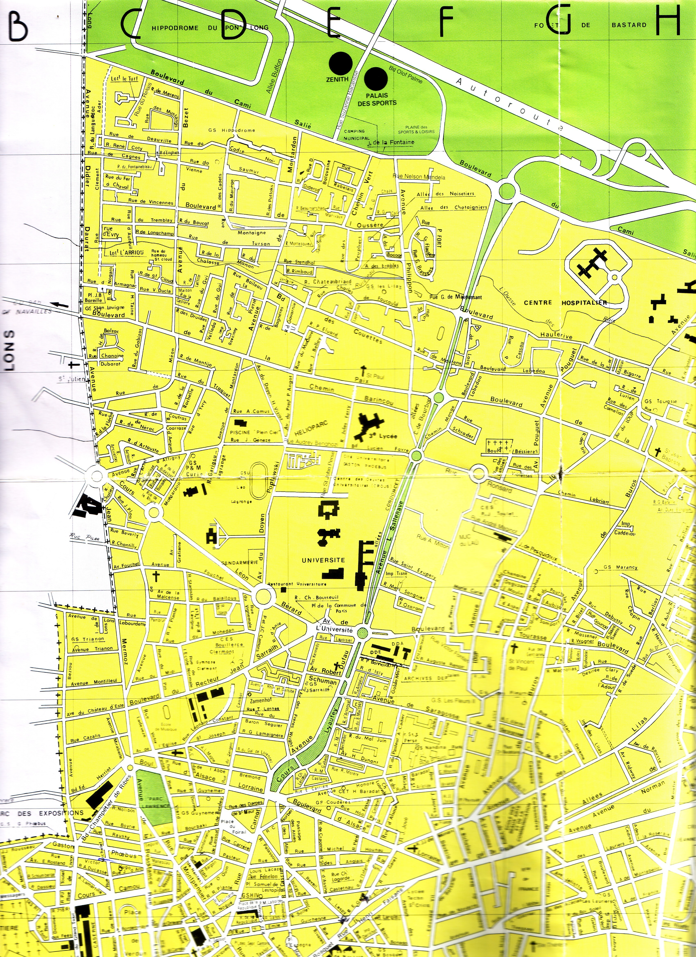
Vers Bayonne

Sortie de l’autoroute

Parc des Exposition
Vers Tarbes
Vers Oloron

Épreuves U7
07 / 08
09
BABY
Filles et Garçons

Nom : . . . . . . . . . . . . . . . . . . . Prénom : . . . . . . . . . . . . . . . . . .

Année de Naissance : . . . . . . . Club : . . . . . . . . . . . . . . . . . . . .

Atelier BABY

TOTAL……………
1er passage:………………………

2ème passage:………………………

ÉPREUVE INDIVIDUELLE

Atelier BABY
- Départ du milieu du terrain
- Course jusqu’au cercle pour prendre le ballon
- Dribbler jusqu’à la pastille 1 tirer récupérer le ballon
- Dribbler jusqu’à la pastille 2 tirer récupérer le ballon
- Dribbler jusqu’à la pastille 3 tirer récupérer le ballon
Puis recommencer le parcours jusqu’à la minute

Panier marqué
=
2 points

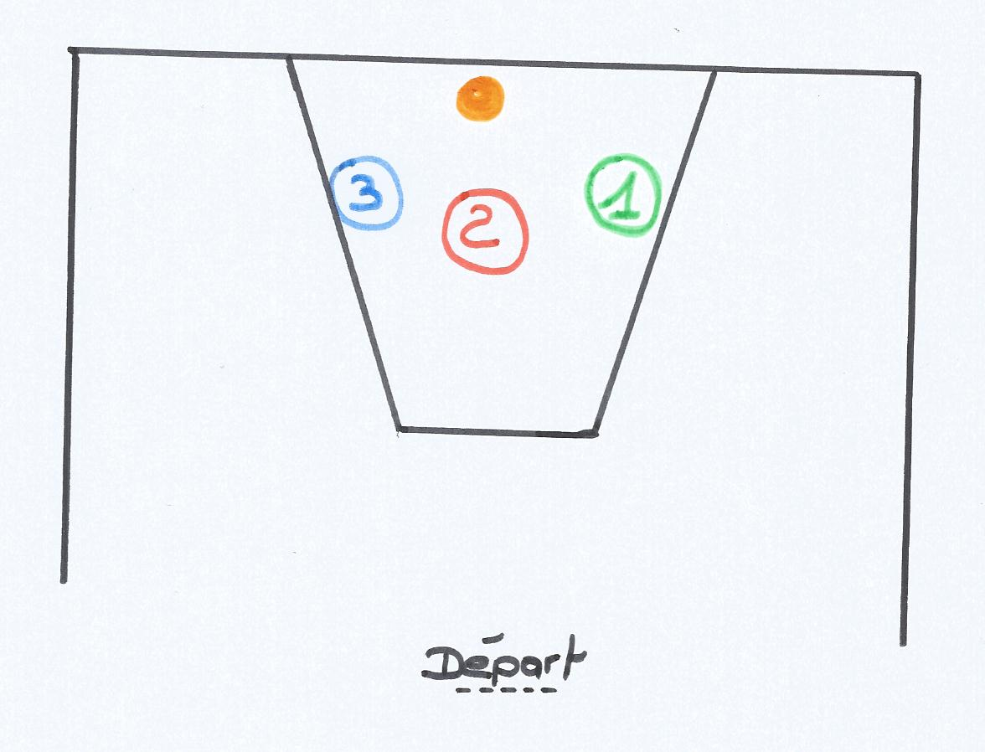

Épreuves U7
05 / 06
MINI
Filles et Garçons

Nom : . . . . . . . . . . . . . . . . . . . Prénom : . . . . . . . . . . . . . . . . . .

Année de Naissance : . . . . . . . Club : . . . . . . . . . . . . . . . . . . . .

Atelier MINI

TOTAL……………
1er passage:………………………

2ème passage:………………………

ÉPREUVE INDIVIDUELLE
Panier marqué
=
2 points

Atelier MINI
- Départ du milieu du terrain
- Course jusqu’au cercle pour prendre le ballon
- Dribbler, contourner le plot 1 tir en course à droite, récupérer le ballon
- Dribbler, contourner le plot 2 tir à mi distance, récupérer le ballon
- Dribbler, contourner le plot 3 tir en course à gauche, récupérer le ballon
Puis recommencer le parcours jusqu’à la minute

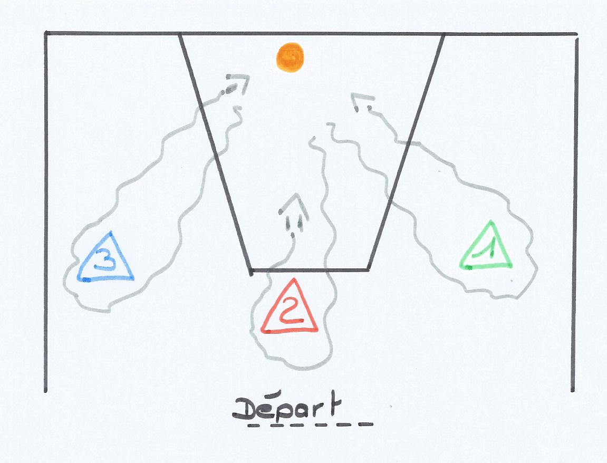

Épreuves U11
04 / 03
POUSSIN
Filles et Garçons

Nom : . . . . . . . . . . . . . . . . . . . Prénom : . . . . . . . . . . . . . . . . . .

Année de Naissance : . . . . . . . Club : . . . . . . . . . . . . . . . . . . . .

Atelier POUSSIN

TOTAL……………
1er passage:………………………

2ème passage:………………………

ÉPREUVE INDIVIDUELLE
Panier marqué
=
2 points

Atelier POUSSIN
- Départ du milieu du terrain
- Course jusqu’au cercle pour prendre le ballon
- Faire un tour de taille
- Dribbler, contourner le plot 1 tir en course à droite, récupérer le ballon
- Dribbler, contourner le plot 2 tir à mi distance, récupérer le ballon
- Dribbler, contourner le plot 3 tir en course à gauche, récupérer le ballon
Puis recommencer le parcours jusqu’à la minute

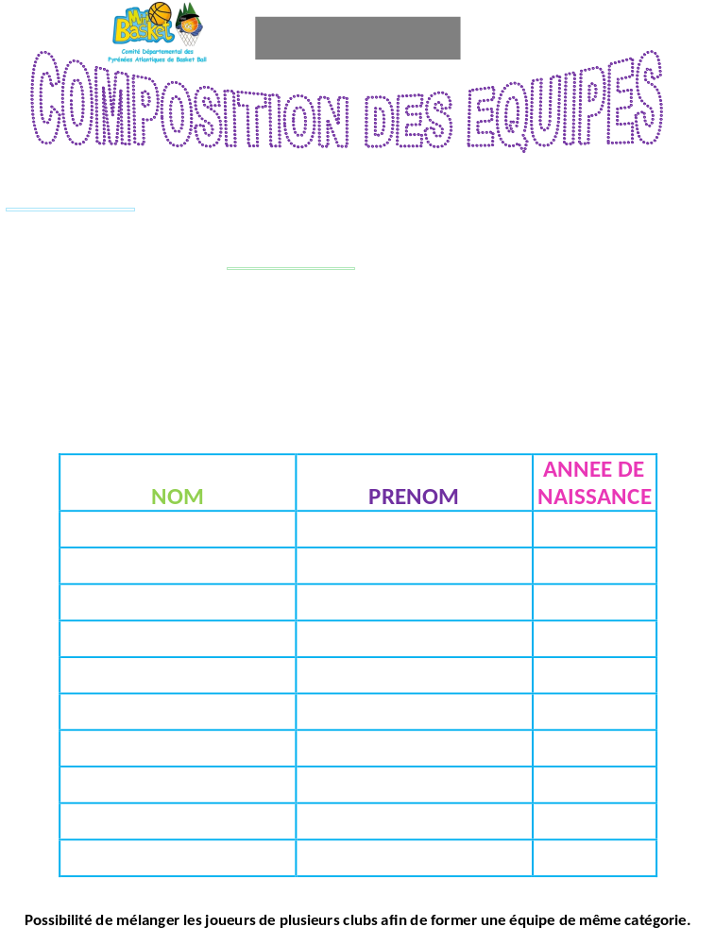

Signature club : _______________________________

- Utilización servico bus : si no (tachar lo que no proceda)

- Caso de solicitar autobús y no tener plaza, ¿seguiré manteniendo al inscripción ? si no (tachar lo que no proceda)



